Kicz w moim mieszkaniu?
Wojciech Pietrucha
To nie lada wyzwanie – ująć w formę naukowego eseju opowieść o czymś tak prywatnym, intymnym, jak elementy własnego mieszkania. Trudność tę potęguje dodatkowo tytułowa kategoria (zapożyczona z języka niemieckiego, w którym słowo Kitsch oznacza tandetę) – częstokroć używana oceniająco i mająca tym samym nierzadko wydźwięk pejoratywny. Jest się więc w konieczności podjąć pracę, zdawałoby się, niemożliwą do pogodzenia w duchu naukowości, rozumianej tradycyjnie jako opartej o obiektywne poznanie – tj. przyjąć równocześnie pozycję podmiotu, jak również przedmiotu badań (ja i moje praktyki jako pole badawcze). Szczęśliwie, funkcjonując w kondycji przynajmniej po- (jeśli nie postpo- ) nowoczesnej, ma się do dyspozycji metody wykraczające poza ów tradycyjny paradygmat. Jedną z nich, szczególnie cenną w przypadku przenoszenia prywatnych doświadczeń na grunt naukowy, jest metoda autoetnograficzna – akcentująca znaczenie osobistego, indywidualnego odniesienia w refleksji nad szerszymi zjawiskami o charakterze społecznym. Celem niniejszego eseju będzie przeto – przy wykorzystaniu wspomnianej metody, opartej o akt autonarracji i akcentującej sprawczość (agency) osoby badanej, a jej perspektywę oraz jej »reprezentacje tożsamości i praktyk« czyni[ącej] głównymi obiektami zainteresowania – refleksja nad pojęciem kiczu w kontekście praktyk tożsamościowych związanych z zamieszkiwaniem, oparta o przykład własny autora pracy.
- Kicz, kamp, dom czy mieszkanie – uwagi terminologiczne
Przed podjęciem zasadniczej analizy koniecznym wydaje się sprecyzowanie terminów, które znajdą w niej zastosowanie. Z punktu widzenia określonego celu pracy szczególnie istotne jest przywołanie jednoznacznej definicji kategorii kiczu – co pozwoli na ocenę jej przydatności w opisywaniu przedmiotu pracy, szczególnie w kontekście rozróżnienia między nią oraz pojęciem kampu. W tym samym, skupionym na precyzowaniu pojęć podrozdziale pozwolę sobie również na mniej metodologiczną, a bardziej faktograficzną dywagację nad tym, co konkretnie w moim przypadku oznacza pojęcie „mojego mieszkania” – tak, by w pełni uczytelnić obserwacje zawarte w niniejszej pracy.
Jak wskazują E. Jaszczurowska i M. Laszczak, kicz to kategoria wieloznaczna, lecz każde z jego znaczeń ma charakter pejoratywny. Wspólnym mianownikiem rozlicznych definicji jest kryterium estetyczne – niezależnie od konkretnego ujęcia kicz manifestuje się w obrębie opozycji piękne-brzydkie, wysokie-niskie, eleganckie-prostackie, lokując się każdorazowo w niższym z rejestrów. Tym samym pojęcie to niejako sankcjonuje ów hierarchiczny, wyższościowy stosunek wobec estetyki, zakładający istnienie jednej, wyłącznej, jednoznacznie pozytywnej normy, od której kicz miałby być odstępstwem. Mówiąc wprost, kicz – jako pojęcie immanentnie związane z określonym sposobem rozumienia tego, co estetyczne i od niego zależne – jest przejawem złego gustu. Postrzegany relacyjnie (opozycyjnie) jest więc postawą – niezapośredniczoną w materialności, lecz uwarunkowaną byciem w kontrze do wiodących w społeczności określonego miejsca i czasu tendencji estetycznych. Z drugiej strony, jak dowodzi G. Sztabiński, podejmowano również próby charakterystyki jakościowej kiczu rozumianego jako „przedmiot estetyczny” – najczęściej wskazując na tandetność, wtórność, zbytnią pretensjonalność wyrażającą się na przykład w nadmiarowej dekoracyjności i niefunkcjonalności. Wydaje się jednak, że współcześnie – w dobie kultury konsumpcyjnej, opartej o masowość i powtarzalność, jak również, wskutek globalizacji oraz działalności nurtów awangardowych w sztuce XX w. jak abstrakcjonizm czy anty-sztuka, uwidocznienia się fałszywości przekonania o istnieniu jednej, wyłącznej normy estetycznej – jednoznaczne odróżnienie kiczu od nie-kiczu staje się w zasadzie niemożliwe. Z tej przyczyny – co sugeruje zresztą znak zapytania obecny w tytule pracy – kategoria ta wydaje się niezbyt użyteczna z dzisiejszej perspektywy.
O wiele bardziej interesującym jawi się natomiast pod tym względem pojęcie kampu – w rozumieniu, w jakim użyła go Susan Sontag w swoim kanonicznym eseju z 1964. Tekst ten, z założenia cechujący się bardzo luźną strukturą (jak argumentuje Sontag: głupio jest pisać o kampie w tonie uroczystym i głupio jest pisać o nim traktaty) – nie przedstawia jednoznacznej definicji, lecz raczej szereg kluczowych cech zjawiska. Po pierwsze – kamp jest sposobem widzenia świata jako zjawiska estetycznego […] [nie] w kategoriach piękna, lecz w kategoriach sztuczności, stylizacji. Sztuczność jest dla kampu esencjonalna i konstytutywna – co znów przywołuje opozycyjny schemat, tym razem natura vs. kultura (w naturze nic nie może być kampowate), lecz przede wszystkim określa jako wartość pozytywną odstępowanie od „wysokiej” normy, czy to przez przesadę, rozumianą jako bycie-tym-czym-się-nie-jest, granie roli, ujmowanie w cudzysłów, czy przez pochwałę pospolitości. Z drugiej strony, gdy o binaryzmach mowa, kampowość odrzuca explicite podział na złe i dobre w sądach estetycznych – nie odwracając go, lecz wprost proponując alternatywny model wartościowania. Przewrotnie, sztuczność i teatralizacja jako świadomy wybór staje się tutaj rodzajem autentycznej, ekstrawaganckiej ekspresji. Ściślej rzecz biorąc, w tej pozornie sprzecznej dualności lokuje się strategia bardziej złożonego podejścia do życia „na poważnie” – przez bycie poważnym względem rzeczy frywolnych i vice versa – która jest odpowiedzią na kulturowy przesyt ponowoczesności. Takie ujęcie, odrzucające proste, schematyczne wartościowanie estetyczne, wyrastające wprost z namysłu nad współczesną kulturą wizualną, jest mi o wiele bliższe – jako że wcielam je w dużej mierze w życie, będąc człowiekiem dość ekstrawagancko usposobionym, skorym do przesady i podważania norm – i jako takie, zastosuję je na potrzeby niniejszej pracy.
Zamykając wątek refleksji terminologicznej, chciałbym również odnieść się do kwestii tego, co w tytule pracy nazwane zostało moim mieszkaniem. Jestem rodowitym Krakusem, urodzonym i wychowanym w podwawelskim grodzie – tam też ukończyłem edukację do studiów I stopnia włącznie (historia sztuki/MISH UJ), mieszkawszy przez znakomitą większość tego czasu (od 1. r.ż.) w jednym miejscu, mieszkaniu w bloku na jednym z dużych osiedli. Ta przestrzeń była i pozostaje moim domyślnym domem – wypełniającą wszystkie trzy wskazane w artykule M. Kubackiej komponenty, materialny, symboliczny oraz relacyjny. Odkąd bowiem tylko zaczęła wykuwać się moja osobista tożsamość, miłość do ojczystego miasta i związany z nią silny lokalny patriotyzm stały się kluczową tej tożsamości komponentą. Z powodów zawirowań na dotychczasowej uczelni zdecydowałem się w 2023 r. na wyjazd do Warszawy, celem podjęcia tam studiów magisterskich z historii sztuki. Te obecnie zmierzają już ku końcowi – w ich trakcie zamieszkiwałem w trzech lokalizacjach obecnej stolicy. Bieżące mieszkanie, w którym zajmuję pokój, jest mi z tych trzech miejsc najbliższym – ponieważ po raz pierwszy w niekrakowskim rozdziale mojej historii współdzielę je z osobą mi bliską, przyjacielem – niemniej z uwagi na tymczasowość mojej sytuacji (koniec studiów, określony do września br. termin wynajmu) nie wypełnia ono definicji drugiego domu w myśl tekstu poznańskiej badaczki. Docelowo zakładam również powrót na stałe do Krakowa – co przekłada się z gruntu na tymczasowy charakter wszelkich form zamieszkiwania podczas mojego pobytu w Warszawie. Z tej przyczyny, choć przedmiotem analizy będzie rzeczywiście fragment przestrzeni mojego (czyli współużytkowanego przeze mnie obecnie, nie – własnego) mieszkania, istotnym kontekstem będzie wspomniana tymczasowość, która przekładać się będzie na w dużej mierze „mobilny” charakter moich przedmiotów osobistych funkcjonujących w tej przestrzeni, w tym tych mających kampową naturę.
- Kamp w pokoju, który wynajmuję
Pierwszym, szalenie ważnym medium, w którym wyraża się tożsamościo-nośna kampowość zajmowanej przeze mnie przestrzeni, są tekstylia – element, który obiektywnie stanowi jeden z ważnych komponentów wystroju wnętrz, stanowiący o ich komfortowości; dla mnie natomiast bodaj najważniejszy. Tkaniny, dzięki wielorakim możliwościom ich zastosowania oraz przez ich oddziaływanie równocześnie na zmysł wzroku i dotyku, są dla mnie szalenie istotnym czynnikiem budującym przytulność. Te cechy sprawiają, że wśród przedmiotów codziennego użytku, to te tkane są mi najbliższe – od najoczywistszych w tym kontekście ubrań, z konieczności stanowiących także elementy wystroju wnętrza w różnorakich konfiguracjach, po takie tekstylia jak elementy pościeli, obrusy i bieżniki. Szczególne znaczenie w tym przypadku ma pościel – z uwagi na moją osobistą, wymykającą się jakiejkolwiek racjonalizacji, predylekcję do koców i narzut. One zawsze łączyły w sobie dla mnie przynajmniej kilka funkcji – po pierwsze, oznaczanie domu jako bezpiecznej, oswojonej przestrzeni, po drugie, w przypadku podróży lub wyjazdów innego charakteru, przedłużenie tego domu, po trzecie, satysfakcjonowanie mojego oka pod względem estetycznym (nie licząc już funkcji stricte użytkowych). Tu otwiera się przestrzeń dla ich kampowego potencjału:

Il. 1. Wybór zbliżeń na materiały, z których wykonane są moje koszule

Il. 2. Satynowa poszwa na kołdrę, zakupiona przeze mnie osobiście już w Warszawie (zbliżenie)
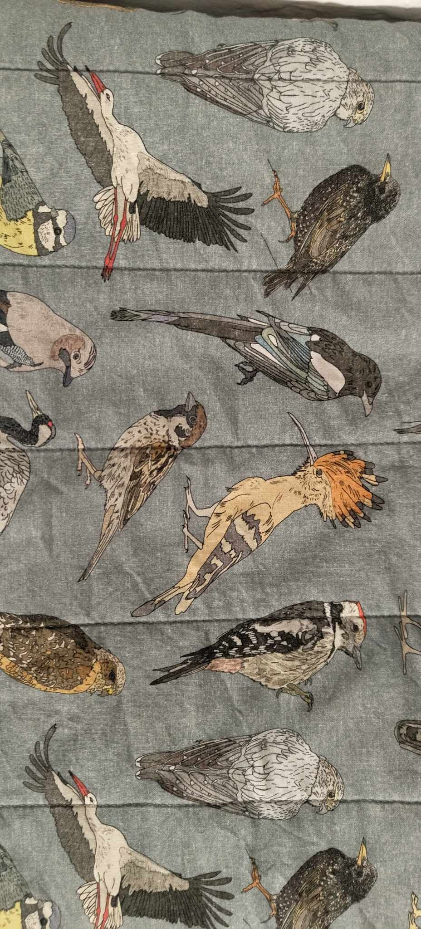
Il. 3. Jeden z pledów otrzymanych w prezencie w czasach krakowskich (zbliżenie)
Wspólnym mianownikiem lwiej części tekstyliów, które użytkuję – czy to w ramach swojej garderoby, czy szeroko pojętej bielizny pościelowej – są bardzo wyraziste desenie, nierzadko o motywach kwiatowych, operujące mocno nasyconymi, często kontrastowo zestawionymi barwami. Tego rodzaju krzykliwe wzory – za którymi przepadam – w pełni wyczerpują znamiona kampowości rozumianej jako przesadność, szczególnie, gdy zyskują na „performatywności” w trakcie korzystania z nich przeze mnie w bezpośrednim kontakcie (sztuka określana jako kamp jest bowiem często sztuką dekoracyjną, w której faktura, zmysłowa powierzchnia [! – przyp. WP] i styl grają główną rolę kosztem treści).
Obok przesadności ważną cechą, którą kieruję się w doborze otaczających mnie przedmiotów, jest ich pocieszność i urokliwa niepoważność (por. koszule w il. 1. i bieżniki w il. 4.). Oprócz tkanin manifestują się one w przestrzeni mojego pokoju także pod postacią bibelotów – pełniących zarówno reprezentacyjną, jak i dekoracyjną funkcję. Szereg z nich wpisuje się w kategorię curiosità, oryginalnych, niecodziennych przedmiotów, których kolekcjonowanie (np. w wunderkammerach) wskutek nienasyconej ciekawości ma długą tradycję. Stąd też obecność w mojej przestrzeni takich obiektów jak pluszowy Lech Wałęsa (il. 5., pierwszy z lewej), podarowany mi w rezultacie wizyty w Muzeum Bursztynu w Gdańsku, czy ruska matrioszka, otrzymana od kolegi. Miejscem o szczególnym znaczeniu w kontekście kampowego stosunku do powagi i niepoważności jest natomiast spontaniczny asamblaż (il. 6.), złożony z:
- zakupionej przeze mnie celowo tuż przed przyjazdem do Warszawy (dla symbolicznego oswojenia nowej przestrzeni) neapolitańskiej figurki szopkarskiej przedstawiającej Loredanę Bertè, legendę włoskiej estrady, moją ulubioną piosenkarkę i popkulturową idolkę,
- pozostawionych mi przez poprzedniego lokatora pokoju taniego aluminiowego świecznika chanukowego oraz małego obrazka z Madonną Częstochowską w tęczowym nimbie,
- otrzymanego w meczecie podczas wycieczki do Stambułu z SKN IHS UW (2024) egzemplarza Koranu w języku polskim,
- dokupione wtórnie dla dopełnienia kompozycji drobnej figurynki Buddy,
- i nabytego w jednym z wielu silnych porywów uczuć patriotycznych Godła państwowego.
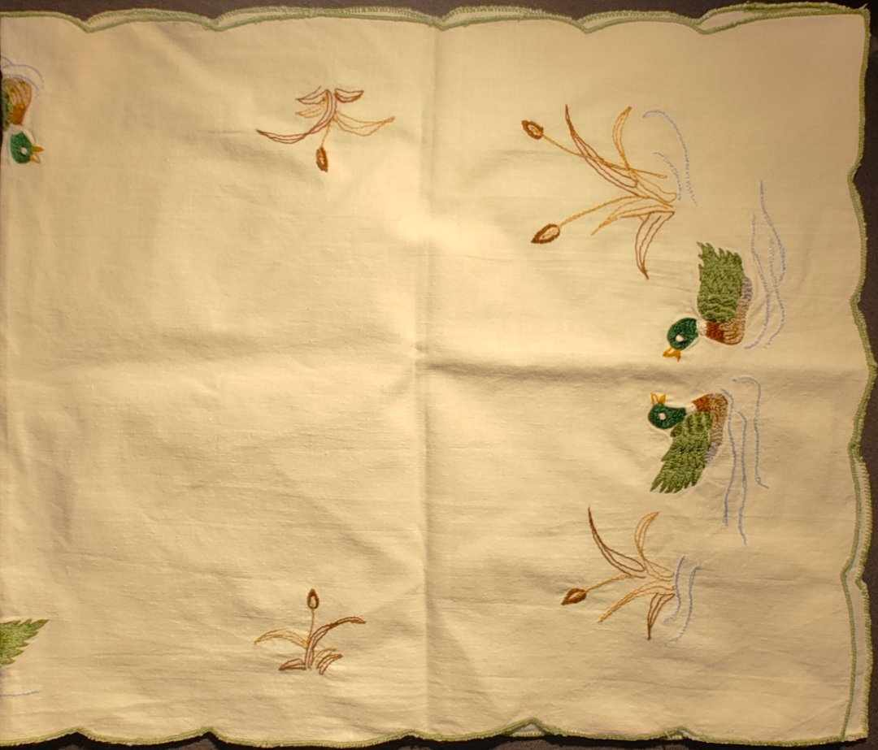
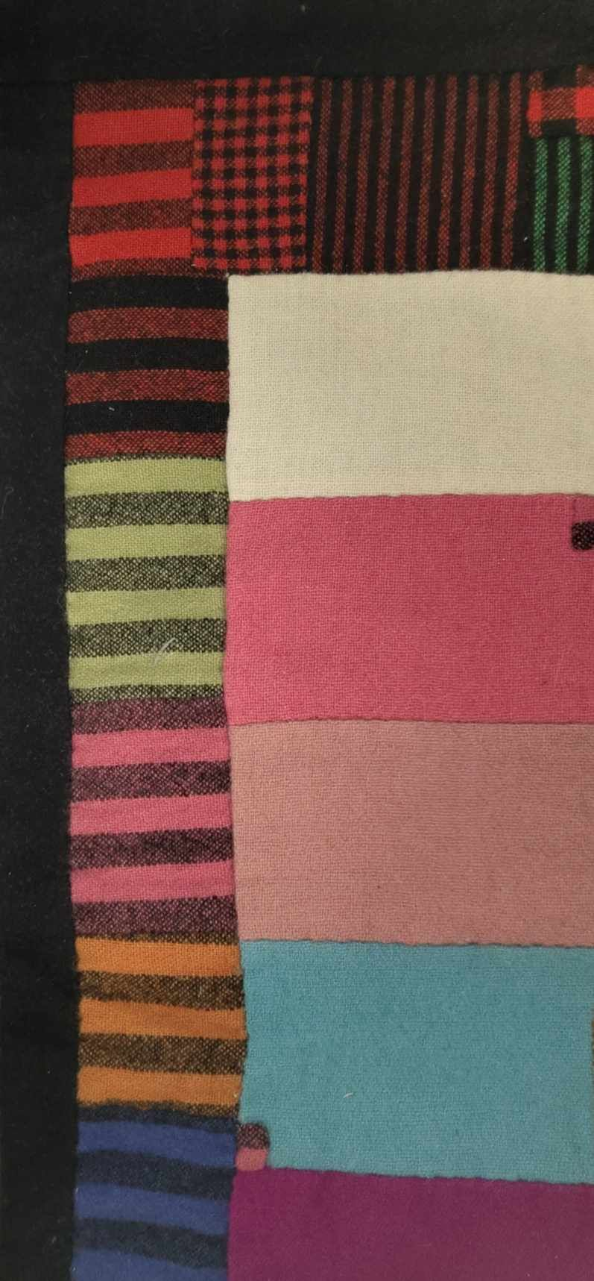
Il. 4. Moje bieżniczki (zbliżenia)

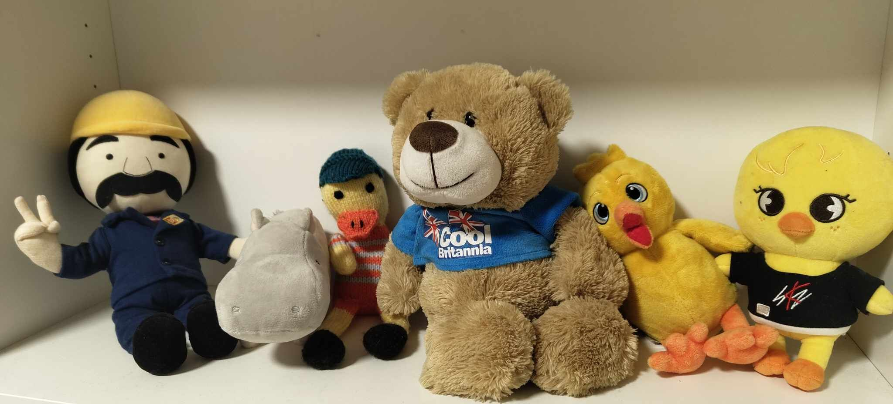
Il. 5. Moje bibeloty – sekcja pluszaków
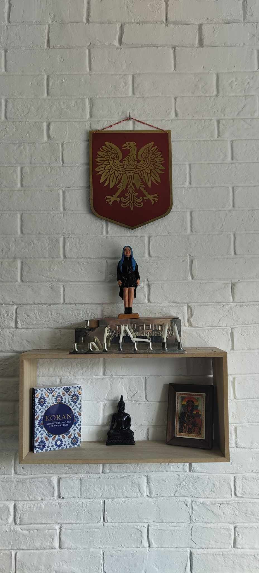
Il. 6. „Kapliczka Pani Muranowskiej” – mój kampowy asamblaż
Specyficzny, kontrastowy pod względem rejestrów dobór tematów, znamienny jest również dla dekoracji ścian mojego pokoju, na którą składają się plakaty, pocztówki i obrazki. Wskazuje na to cykl plakatów nad łóżkiem (il. 7.) – w którym przeplatają się widoki odnoszące się do mojej historii rodzinnej (krakowska Nowa Huta i Tarnowskie Góry – miejsca zamieszkania moich obu babć) z plakatami Tramwajów Warszawskich, uwznioślających swą formą tramwaj typu Konstal 112N, pierwszy polski częściowo niskopodłogowy tramwaj, oraz fakt wypożyczenia krakowskiego historycznego tramwaju GT6 do Warszawy na wakacyjną linię turystyczną 2024 r. (tutaj dodatkowo oczywistym jest wątek powiązania dwóch miast, co więcej, jako że z dzieciństwa pamiętam liniowe kursowanie GT6 po Krakowie, wprowadza to również atmosferę nostalgii). Taka zasada kompozycyjna jest również znamienna dla dekoracji ścianek mebli, złożonej z pocztówek (il. 8.), obrazujących miejsca ważne dla mnie z powodów osobistych (Lajkonik na Rynku Gł. w Krakowie, Mszana Dolna), jak kulturowych i hobbystycznych (Sanremo, XIX i XX-wieczne cerkwie prawosławne na ziemiach polskich). Wplecione w ten schemat są nadto wizerunki ulubionych gwiazd popkultury, jak Sharleen Spiteri czy Grażyna Łobaszewska, oraz kanoniczne dzieła sztuk pięknych, obrazy Michała Anioła, Leonarda czy Edvarda Muncha, dyskretnie symbolizujące mój wyuczony zawód.

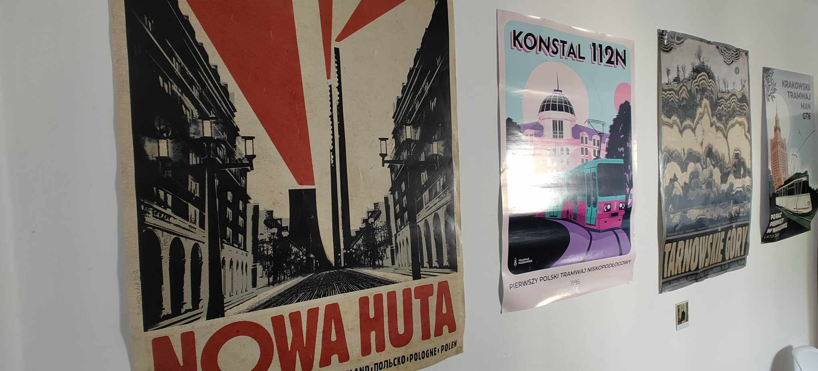
Il. 7. Plakaty nad łózkiem

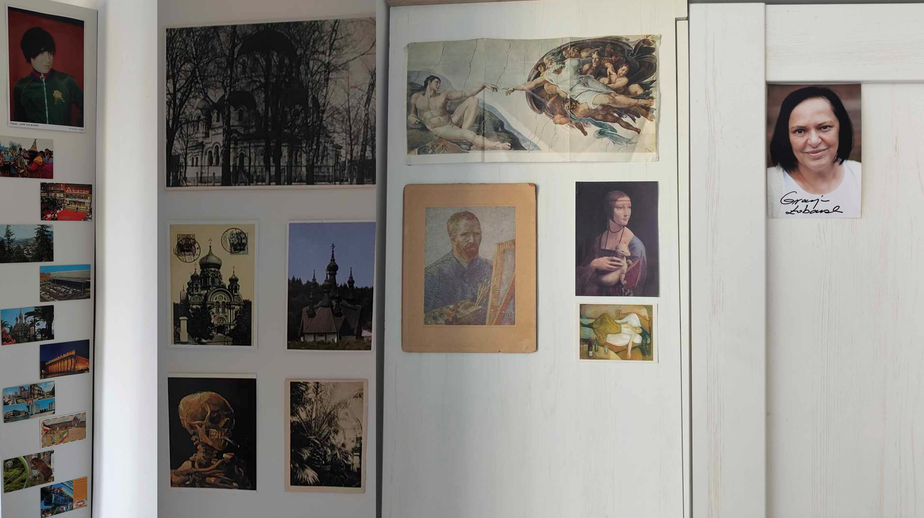
Il. 8. Pocztówkowa dekoracja ścianek mebli

- Podsumowanie
Przewrotnie, tymczasowość mojego zamieszkiwania w wynajmowanym obecnie pokoju uwydatniła tylko niematerialny (lub więcej-niż-materialny) charakter kampowości. Właściwa przemianom lokatorów przechodniość drobnych przedmiotów, która zamanifestowała się w moim „asamblażu”, wskazuje na to, w jaki sposób dowolne przedmioty mogą zmienić swoje znaczenie na kampowe, nie zmieniając swojego miejsca (jak pisała Sontag: oko kampu ma moc przeobrażenia doświadczeń). Kamp jest postawą, która – owszem – przejawia się w materialności i bez niej nie istnieje, ale jej źródło tkwi w określonych, prywatnych wyborach estetycznych. Jak wskazują przykłady obiektów z mojego bieżącego pokoju, można ją realizować przy pomocy drobnych mobiliów – rzeczy fizycznie łatwo dających się przenosić z miejsca na miejsce (w przeciwieństwie np. do secesyjnych mebli), ale też poddających się bez trudu kontekstowym reinterpretacjom w nowych miejscach. Być może więc właściwsze byłoby opatrzenie niniejszego tekstu tytułem: Performowanie się kampowej osobowości w obecnie zajmowanym lokalu mieszkalnym?

- Bibliografia
Bolaño Quintero J., Post-Postmodernism: Mapping Out the Zeitgeist of the New Millennium, „OCEÁNIDE” 15, 2022, s. 17-25.
Bylica P., Obiektywizm i subiektywizm nauki, „Forum Akademickie”, 20 I 2021, https://forumakademickie.pl/wokol-nauki/obiektywizm-i-subiektywizm-nauki/ [dostęp: 12 VI 2025].
Drożdż-Szczybura M., Kicz, czyli kamp sztuką szczęścia, „Przestrzeń – Urbanistyka – Architektura” 1, 2023, s. 6-20.
Jaszczurowska E., Laszczak M., Kicz jako zagrożenie w kształtowaniu własnego życia i w realizacji życiowych celów, „Polonia Journal” 15, 2022, s. 65-85.
Kacperczyk A., Autoetnografia – technika, metoda, nowy paradygmat? O metodologicznym statusie autoetnografii, „Przegląd Socjologii Jakościowej” X, nr 3, 2014, s. 32-75.
Kubacka M., Dom jako miejsce emocjonalne, „Kultura i Społeczeństwo” 3, 2018, s. 191-208.
Kubacka M., Domowe miejsca – próba zarysowania emocjonalnej mapy mieszkania, „Przegląd Socjologii Jakościowej” XIII, nr 1, 2017, s. 6-30.
Lyotard J-F., Kondycja ponowoczesna. Raport o stanie wiedzy, tłum. Kowalska M., Migasiński J., Warszawa 1997.
Pokora J., Wprowadzenie [w:] Curiosità - zjawiska osobliwe w sztuce, literaturze i obyczaju, red. Czyż A.S., Nowiński J., s. 5-9.
Rubbina JK., Sandilya U., Gowda N.N., The transformative role of fabrics in enhancing comfort and functionality in residential interior design, “International Journal of Trends in Emerging Research and Development” 2 (6), 2024, s. 156-166.
Sontag S., Notatki o kampie, tłum. Wartenstein W., „Literatura na świecie” 9 (101), 1979, s. 306-323.
Sztabiński G., Kicz a etos sztuki [w:] Kicz w języku i komunikacji, red. Kudra B., Szkudlarek-Śmiechowicz E., Łódź 2016, s. 27-35.

M. Drożdż-Szczybura, Kicz, czyli kamp sztuką szczęścia, „Przestrzeń – Urbanistyka – Architektura” 1, 2023, s.7.
P. Bylica, Obiektywizm i subiektywizm nauki, „Forum Akademickie”, 20 I 2021, https://forumakademickie.pl/wokol-nauki/obiektywizm-i-subiektywizm-nauki/ [dostęp: 12 VI 2025].
J-F. Lyotard, Kondycja ponowoczesna. Raport o stanie wiedzy, tłum. M. Kowalska, J. Migasiński, Warszawa 1997, s. 19-22.
J. Bolaño Quintero, Post-Postmodernism: Mapping Out the Zeitgeist of the New Millennium, „OCEÁNIDE” 15, 2022, s. 18-21.
A. Kacperczyk, Autoetnografia – technika, metoda, nowy paradygmat? O metodologicznym statusie autoetnografii, „Przegląd Socjologii Jakościowej” X, nr 3, 2014, s. 33.
Tamże, s. 37.
E. Jaszczurowska, M. Laszczak, Kicz jako zagrożenie w kształtowaniu własnego życia i w realizacji życiowych celów, „Polonia Journal” 15, 2022, s. 67-68; patrz także M. Drożdż-Szczybura, dz.cyt., s. 14.
Tamże.
G. Sztabiński, Kicz a etos sztuki [w:] Kicz w języku i komunikacji, red. B. Kudra, E. Szkudlarek-Śmiechowicz, Łódź 2016, s. 27.
Tamże.
Tamże, s. 33-34.
S. Sontag, Notatki o kampie, tłum. W. Wartenstein, „Literatura na świecie” 9 (101), 1979, s. 308.
Tamże.
Tamże, s. 311-312; 321.
Tamże, s. 318.
Tamże, s. 320.
M. Kubacka, Dom jako miejsce emocjonalne, „Kultura i Społeczeństwo” 3, 2018, s. 196.
Tamże, s. 198-199.
JK. Rubbina, U. Sandilya, N.N. Gowda, The transformative role of fabrics in enhancing comfort and functionality in residential interior design, “International Journal of Trends in Emerging Research and Development” 2 (6), 2024, s. 156.
S. Sontag, dz.cyt., s. 309.
M. Kubacka, Domowe miejsca – próba zarysowania emocjonalnej mapy mieszkania, „Przegląd Socjologii Jakościowej” XIII, nr 1, 2017, s. 16.
J. Pokora, Wprowadzenie [w:] Curiosità - zjawiska osobliwe w sztuce, literaturze i obyczaju, red. A.S. Czyż, J. Nowiński, s. 5-7.
S. Sontag, dz.cyt., s. 308.

